BÀI THỰC HÀNH 1

1.Bắt ít nhất 5 gói tin Ethernet

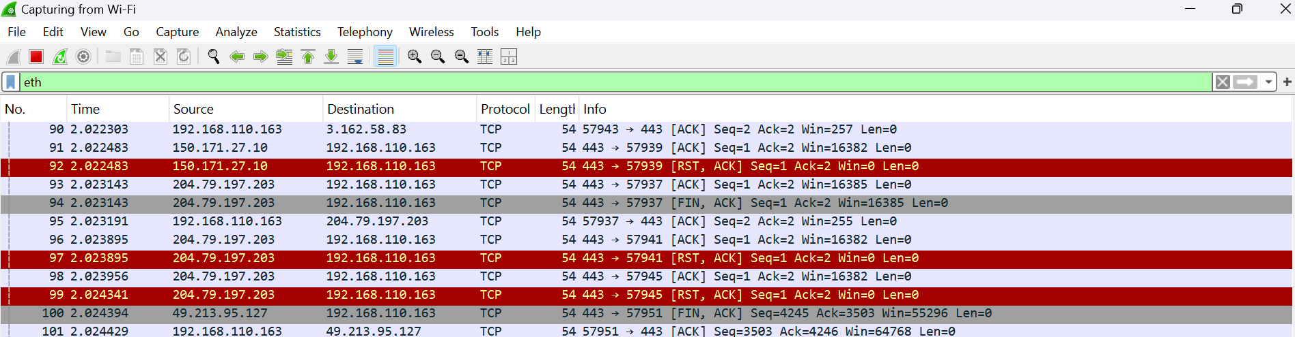

2. Chụp một gói hoàn chỉnh và đánh dấu các trường quan trọng

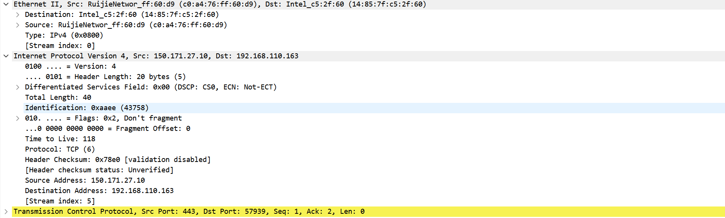

Các trường quan trọng:

- **Ethernet II**, Src: RuijieNetwork_ff:60:d9 (c0:a4:76:ff:60:d9), Dst: Intel_c5:2f:60 (14:85:7f:c5:2f:60)

- **Internet Protocol Version 4**, Src: 150.171.27.10, Dst: 192.168.110.163

- **Identification:** 0xaaee (43758)

- **Time to Live:** 118

- **Protocol:** TCP (6)

-**Transmission Control Protocol**, Src Port: 443, Dst Port: 57939, Seq: 1, Ack: 2, Len: 0

3. Trả lời các câu hỏi sau:

1) **Nguồn MAC địa chỉ và đích trong gói là gì?**

**-Nguồn MAC** : c0:a4:76:ff:60:d9(RuijieNetwork)

**-MAC đích** : 14:85:7f:c5:2f:60(Intel)

2)**Gói này sử dụng bất kỳ giao thức nào ở tầng trên (IPv4, IPv6, ARP,...)** ?

-Gói sử dụng **giao thức IPv4** , có thể hiển thị trường "Type: IPv4 (0x0800)" trong Ethernet phần.

3) **Có trường Padding không? Nếu có thì không có tác dụng gì?**

-Dựa vào phân tích của gói, không có dấu hiệu của trường **Padding** .

-Nếu có, Padding thường được sử dụng để đảm bảo độ dài tối thiểu của một Ethernet khung (thường là 64 byte).

4)**Kiểm tra CRC của gói có hợp lệ không?**

-Gói tin hợp lệ vì không có lỗi CRC 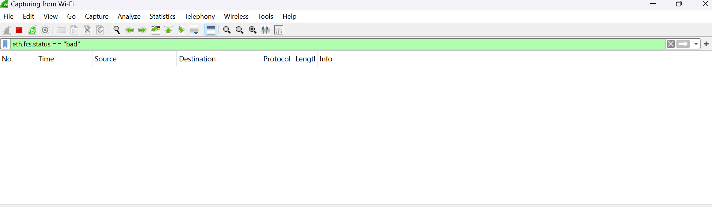

BÀI THỰC HÀNH 2

1. Thực hiện lại ping

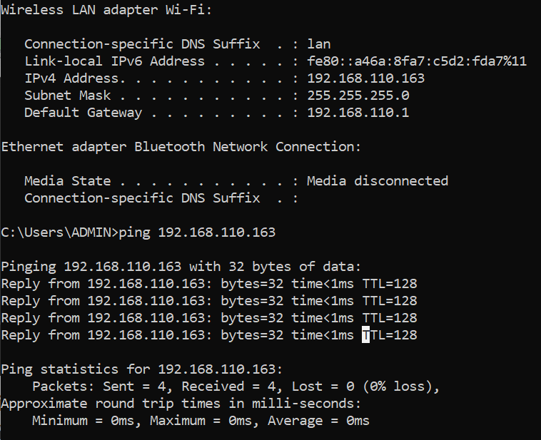

2)Thực hiện bắt gói ARP

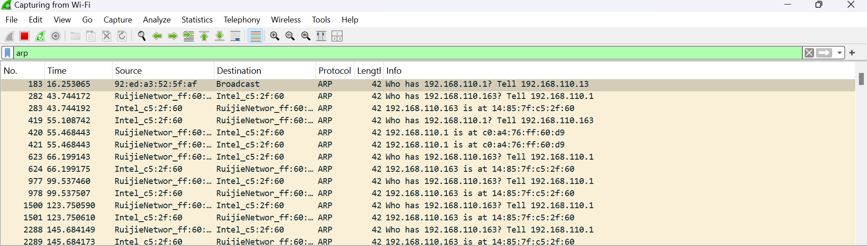

**Frame đầu tiên là: Frame 183**

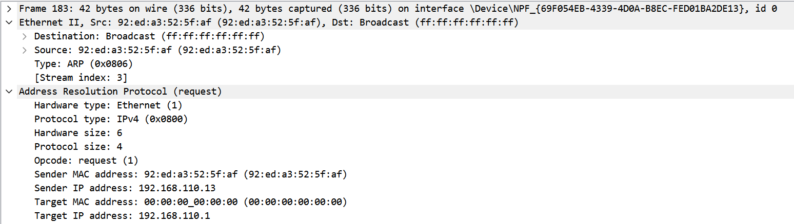

- **Địa chỉ đích:**

**Địa chỉ MAC:** ff:ff:ff:ff:ff :ff

**Nhà sản xuất NIC:** Broadcast

**Số sê-ri NIC:** ff:ff :ff

- **Địa chỉ nguồn:**

**Địa chỉ MAC:** 92:ed:a3:52:5f :af

**Nhà sản xuất NIC:** Shenzhen Mercury Communications Co., Ltd.

**Số sê-ri NIC:** 52:5f :af

**Bài tập:** Thực hiện lệnh ping đến một server ngoài Internet đồng thời bắt gói (chẳng hạn www.uneti.edu.vn). Dựa vào việc thu thập thông tin trong các gói tin bắt được có thể biết được địa chỉ MAC của server này không? Tại sao?

1. **Thực hiện lệnh ping đến www.uneti.edu.vn**

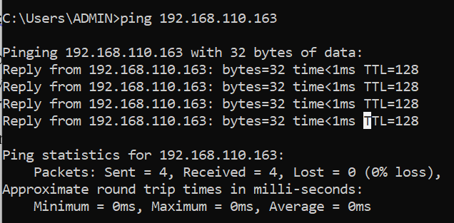

1. **Lọc các gói tin ICMP trong Wireshark.**

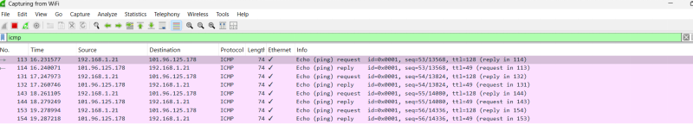

**Chọn frame 113** để kiểm tra phần Ethernet để xem địa chỉ MAC đích.

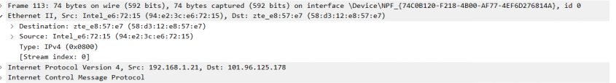

**Trả lời câu hỏi:** Dựa vào gói tin 113, ta thấy:

* Địa chỉ MAC nguồn: 94:e2:3c:e6:72:15 (máy của mình).
* Địa chỉ MAC đích: 58:d3:12:e8:57:e7 (router/gateway).
* Địa chỉ IP nguồn: 192.168.1.21 (máy của mình).
* Địa chỉ IP đích: 101.96.125.178 (server [www.uneti.edu.vn](http://www.uneti.edu.vn/)).
* của server.